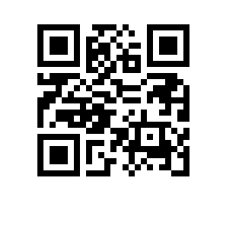

**Об утверждении состава аттестационной комиссии на 2023/2024 учебный год для образовательной программы «Когнитивные науки и технологии: от нейрона к познанию» института когнитивных нейронаук**

ПРИКАЗЫВАЮ:

1. Утвердить аттестационную комиссию (далее – АК) для образовательной программы «Когнитивные науки и технологии: от нейрона к познанию»,направления подготовки 37.04.01 «Психология», Института когнитивных нейронаук, очной формы обучения в следующем составе:

**Председатель АК** – Шестакова А.Н., PhD, директор Центра нейроэкономики и когнитивных исследований*.*

**Члены АК:**

* Зинченко О.О., PhD, доцент Департамента психологии;
* Ключарёв В.А., канд. биол. наук, ведущий научный сотрудник Международной лаборатории социальной нейробиологии;
* Чернышев Б.В., канд. биол. наук, доцент Департамента психологии.

**Ответственный секретарь АК** – Моисеева В.В., канд. биол. наук, заместитель директора Центра нейроэкономики и когнитивных исследований.

Директор института А.Н. Шестакова